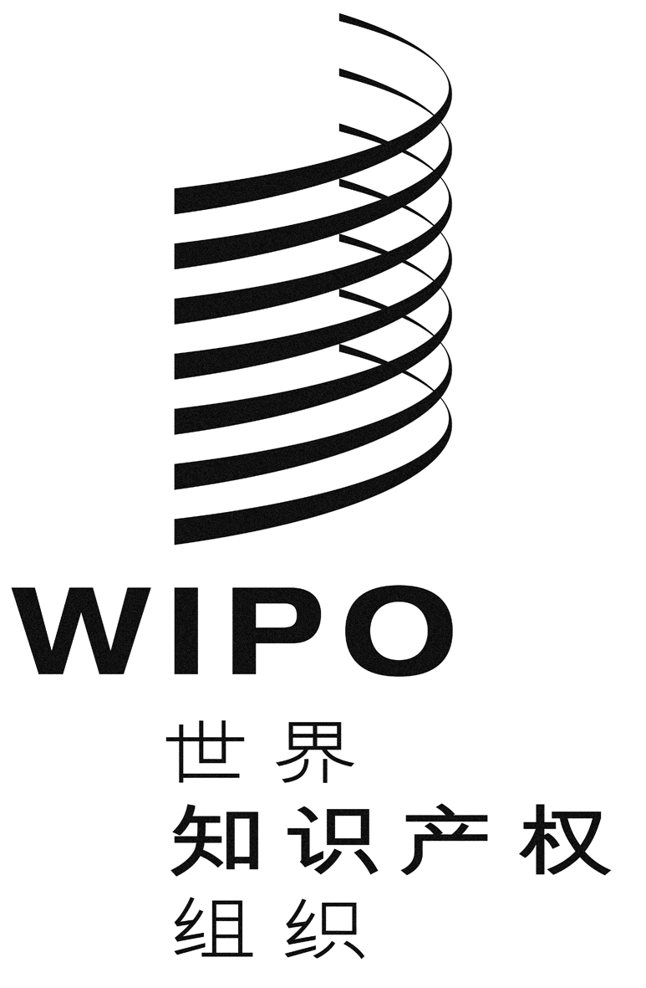
C

WIPO/GRTKF/IWG/3/8
原文：英文
日期：2011年1月10日
知识产权与遗传资源、传统知识和
民间文学艺术政府间委员会
第三届闭会期间工作组会议
2011年2月28日至3月4日，日内瓦
WIPO/GRTKF/IC/17/10：“非洲集团关于遗传资源和未来工作的提案”
秘书处编拟的文件
1. 在2010年12月6日至10日举行的第十七届会议上，知识产权与遗传资源、传统知识和民间文艺政府间委员会(“委员会”)“请秘书处为2011年2月28日至3月4日举行的第三届闭会期间工作组会议(IWG 3)提供所有相关文件，其中包括[……]WIPO/GRTKF/IC/17/10［……］”。
2. 根据上述决定，本文件附件中载有文件WIPO/GRTKF/IC/17/10：(“非洲集团关于遗传资源和未来工作的提案”)。

3. 请闭会期间工作组注意本文件及其附件。

［后接附件］

C

WIPO/GRTKF/IC/17/10
原 文：英文
日 期：2010年12月8日
知识产权与遗传资源、传统知识和民间文学艺术
政府间委员会
第十七届会议
2010年12月6日至10日，日内瓦
非洲集团关于遗传资源和未来工作的提案
秘书处编拟的文件
- 2010年12月8日，安哥拉代表团代表非洲集团就WIPO知识产权与遗传资源、传统知识和民间文学艺术政府间委员会(“委员会”)第十七届会议议程第8项(“遗传资源”)提交了一份工作文件。
- 请委员会注意本文件及其附件。
[后接附件]
附 件
非洲集团关于遗传资源和未来工作的提案
2010年12月7日
导 言
- 本提案的编拟，考虑了WIPO知识产权与遗传资源、传统知识和民间文学艺术政府间委员会(政府间委员会)有关遗传资源的各份文件及《生物多样性公约》(CBD)的目标与原则和《关于“获取遗传资源以及公平和公正地分享其利用所产生惠益”的名古屋议定书》(《名古屋议定书》)。
- 关于本提案的工作以下列假设为指引：
(i) 政府间委员会的工作应当与CBD和《名古屋议定书》互相支持，不应违反CBD和《名古屋议定书》的目标(《CBD名古屋议定书》第3条之二)
(ii) 政府间委员会的谈判不应损害世贸组织在“审查《TRIPS协定》和CBD之间关系”与落实有关的问题中关于强制公开提案的谈判。
- 本提案的WIPO相关文件是：
- “在专利申请中声明遗传资源和传统知识的来源：瑞士的提案”(文件WIPO/GRTKF/IC/11/10)；
- “遗传资源：经修订的选项清单和最新消息”(文件WIPO/GRTKF/IC/17/6)；
- 欧盟提案“在专利申请中公开遗传资源和相关传统知识的起源或来源”(文件WIPO/GRTKF/IC/8/11)；
- “澳大利亚、加拿大、新西兰、挪威和美利坚合众国提交的文件”(文件 WIPO/GRTKF/IC/17/7)。
- 根据WIPO政府间委员会文件“遗传资源：经修订的选项清单和最新消息”(文件WIPO/GRTKF/IC/17/6)以及与之一同提交的瑞士代表团题为“在专利申请中公开遗传资源和传统知识的来源：瑞士的提案”的提案(文件WIPO/GRTKF/IC/11/10)，现提出以下，作为政府间委员会根据WIPO政府间委员会“开展基于案文的谈判，目的是议定一部(或多部)确保遗传资源、传统知识和传统文化表现形式得到有效保护的国际法律文书”的当前任务授权进行的遗传资源问题实质性谈判的起点。随着最近通过的《CBD关于“获取遗传资源以及公平和公正地分享其利用所产生惠益”的名古屋议定书》，鉴于有必要确保WIPO政府间委员会的工作对CBD的工作形成补充，现提出下列提案：
提案概览
5. 根据文件WIPO/GRTKF/IC/17/6中列出的选项，应以关于强制公开要求的选项B1作为政府间委员会遗传资源谈判的基础。
5.1 选项B 1 – 强制公开要求
(i) 在该选项下，作为起点，审议瑞士代表团的提案(文件WIPO/GRTKF/IC/11/10)和欧洲联盟(欧盟)的提案(WIPO/GRTKF/IC/8/11)，进行关于强制公开要求的实质性谈判。
(ii) 为此，建议就强制公开要求以及按《名古屋议定书》确保事先知情同意和公平公正惠益分享的适当方式开始进行谈判。谈判的案文草案将依据：a) 关于强制公开要求的现有两份提案，即“在专利申请中声明遗传资源和传统知识的来源：瑞士的提案”(文件WIPO/GRTKF/IC/11/10)和欧盟提案“在专利申请中公开遗传资源和相关传统知识的起源或来源”(文件WIPO/GRTKF/IC/8/11)，争取修订《专利合作条约》(PCT)和《专利法条约》(PLT)，增加遗传资源来源强制公开要求；b) 按《名古屋议定书》的规定，采用“国际公认的符合规定证明书”；c) 成员国可能提交的其他来文；
6. 选定以下各项审议未来工作：
6.1 选项A 3 –防御性保护指导方针和建议
“在该选项下，建议为专利申请检索与审查程序制定建议或指导方针，确保检索与审查程序更好地考虑遗传资源来源公开。”还可以考虑利用关于遗传资源和/或相关传统知识的现有数据库。
6.2 选项C 1–共同商定的条件中的知识产权条款网上数据库
“考虑各种选项，扩大共同商定的获取和公平分享利益条件中的知识产权条款网上数据库的使用、范围和易用性。网上数据库的内容可以增加更易查阅的公布形式，以扩大可用范围，方便所有相关利益攸关者使用。”
6.3 选项 C.2 -合同做法指导方针草案
“考虑就合同做法指导方针草案进行利益攸关者磋商和进一步加以完善的各种选项。”
- 为推动在遗传资源和/或相关传统知识问题上采用明确的目标和原则，建议对“澳大利亚、加拿大、新西兰、挪威和美利坚合众国提交的文件”(文件 WIPO/GRTKF/IC/17/7)作以下修正，修正作为本文件附录附后。
[后接附录]
附 录
对文件WIPO/GRTKF/IC/17/7的评论意见
目标与原则
目标1
- 确保使用遗传资源及/或相关传统知识的发明人/使用者遵守事先知情同意和公平公正获取及利益分享的要求。
原 则
- 承认国家对其遗传资源和/或相关传统知识的主权
- 在符合国家立法的前提下，从知识持有人获取遗传资源相关传统知识并将该知识应用于开发发明的，应当取得知识持有人的同意并邀请其参与。
目标2
- 防止向因遗传资源及/或相关传统知识而不具新颖性或发明性的发明错误和/或恶意授予专利。
- 防止在没有事先知情同意、没有公平公正利益分享以及没有满足公开要求的情况下授予专利。
原 则
- 专利申请人不应在不具新颖性或发明性的发明上取得垄断。
- 专利制度应当为遗传资源和/或相关传统知识的合法使用者和提供者提供权利的确定性。
- 专利制度必须规定强制公开要求，确保知识产权局成为遗传资源和/或相关传统知识使用方面公开和监督的一个关键检查点（根据《CBD名古屋议定书》第十三条）。
- 申请人不符合这些目标与原则，或者提供错误或虚假信息的，行政和/或司法当局应有权制止(a)申请的进一步处理，或者(b)专利的授予，以及(c)在符合《TRIPS协定》第32条的情况下，撤销专利或者使专利无效。
目标3
- 确保专利局可以获得作出适当专利授权决定所需的信息。
- 信息应当包括旨在用强制公开要求和国际公认的符合规定证明书确保已取得事先知情同意的措施。
原 则
- 专利局在评估一项发明的可专利性时，必须考虑所有相关现有技术。
- 专利申请人应当尽其所知说明与可被视为有利于理解、检索和审查发明有关的背景技术。
- 必须承认一些传统知识持有人可能不希望其知识成为文献。
目标4
- 与相关国际协定和进程的关系
原 则
- 尊重其他国际及地区文书和进程并与其保持一致。
- 政府间委员会的工作不应损害其他论坛进行的工作。
- 促进与相关国际及地区文书和进程的合作。
目标5
- 维持承认和维持知识产权制度在创新促进和技术转让与传播中的作用，使技术知识的生产者和使用者互相受益，有利于社会和经济福祉，同时也为保护传统知识、遗传资源和传统文化表现形式做出贡献。
原 则
- 维持承认和维持知识产权制度在创新促进和传统知识、遗传资源和传统文化表现形式保护及公平公正分享其使用所产生的利益中的作用。
- 加强在传统知识、遗传资源和传统文化表现形式保护方面知识产权权利和义务的确定性与明确性以及事先知情同意和公平公正分享利益的确定性与明确性。
- 保护创造，并回报在开发新发明时的投入，并确保事先知情同意和公平公正分享利益。
- 酌情并在可公开获取的情况下，公开起源国并公布和披露与新发明有关的技术信息，提高透明度，促进信息传播，丰富公众可用的技术知识整体。

[附件和文件完]

这些是初步的修正和评论，不影响可能提交的进一步意见。

